Вниманию родителей!
Вы прекрасно знаете, что взрослые довольно часто нарушают правила дорожного движения - переходят улицы там, где этого делать нельзя, на ходу запрыгивают в общественный транспорт и вообще, очень часто рискуют жизнью. Но у взрослого человека есть жизненный опыт, который позволяет ему реально оценивать ситуацию, вследствие чего небольшие нарушения Правил очень часто проходят без печальных последствий. У ребёнка такого опыта ещё нет, но есть стремление во всём подражать взрослым, что очень часто является причиной несчастных случаев. Почему бы не научить ребёнка соблюдать Правила пешеходов автоматически, так же, как пользоваться ложкой и вилкой?
Что для этого нужно? Конечно же, Ваш конкретный пример и игра. В игре ребёнок легче усваивает даже самые сложные понятия. А часто ли Вы играете с детьми в правила дорожного движения? Наверное, нечасто. Мы предлагаем Вам такую возможность.
Мы полагаем, что Вы будете более спокойны за жизнь своих детей, когда они вдруг начнут учить Вас правильно переходить дорогу.
Тетрадь по правилам дорожного движения поможет Вам в этом.
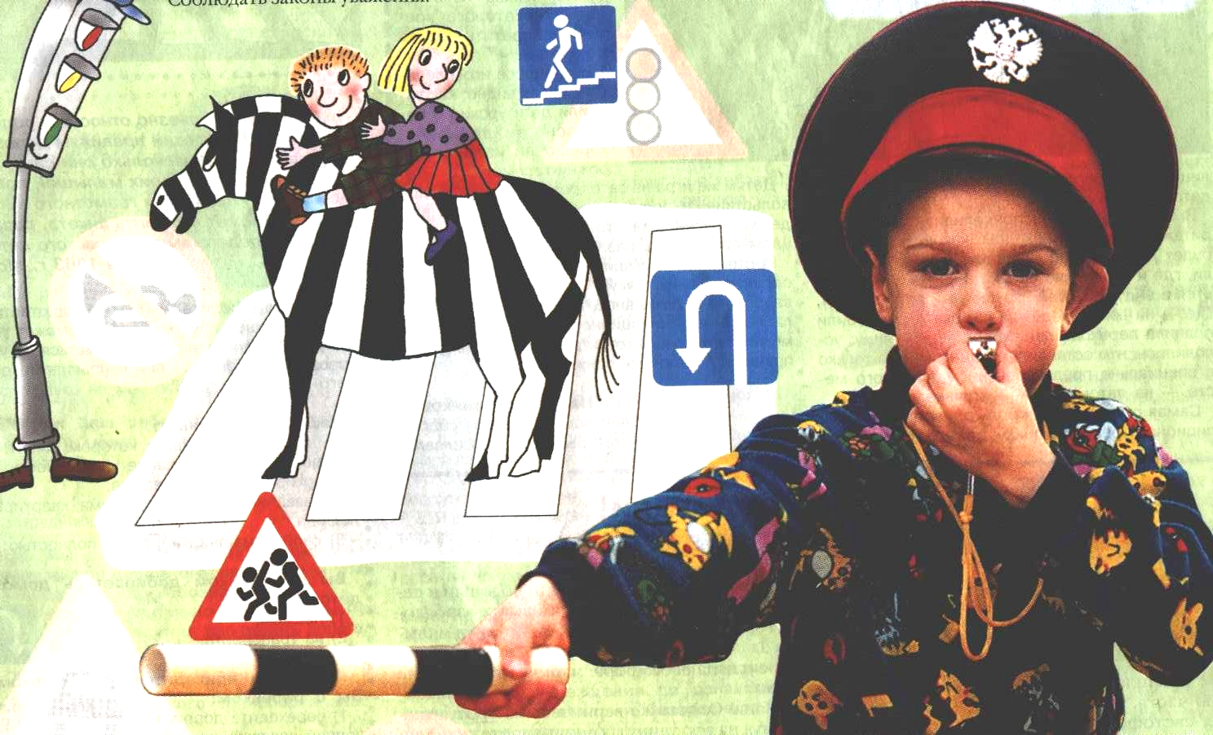
Желаем успехов!

